附件

青海省2023年贵金属饰品产品质量
监督抽查质量分析报告

青海省市场监督管理局
二〇二三年八月

前 言

为加强贵金属饰品产品质量监管，切实维护消费者合法权益，根据《青海省市场监督管理局办公室关于开展2023年产品质量省级监督抽查工作（第一批）的通知》有关要求，省质检院制定了《2023年青海省贵金属饰品产品质量省级监督抽查实施方案》，在西宁市和海西州格尔木市组织实施贵金属饰品产品质量监督抽查。抽查工作覆盖2个市州、5个区（市）7家大型商场、38家商铺、17个品牌，共抽查贵金属饰品207批次，为近年来省质检院检测规模最大、覆盖范围最广、样品批次最多、涉及样品价值最高的贵金属饰品检测工作。通过监督抽查，进一步规范了我省贵金属饰品市场秩序，对我省贵金属饰品行业良性发展起到了积极的促进作用。质量分析报告主要包括监督抽查工作安排、抽样情况、检验项目、结果汇总及建议等内容。

编写单位：青海省产品质量检验检测院
编写人员：杨远康、李静娅、李希、赵菂蒂、王渭清

青海省2023年贵金属饰品产品质量
监督抽查质量分析报告

一、贵金属饰品监督抽查工作安排情况
2023年3月28日，省市场监督管理局根据年度产品质量监督抽查计划，印发《青海省市场监督管理局办公室关于开展2023年产品质量省级监督抽查工作（第一批）的通知》，对2023年贵金属饰品产品质量省级监督抽查的时间安排、承检机构、抽查批次和工作要求等进行了明确。3月30日至4月7日，承检单位省质检院组成监督抽查工作小组，制定实施方案，组织质量监管平台现场实操演练。4月10日至26日对西宁市30家经营户抽取159批次样品；5月9日至10日对海西州格尔木市8家经营户抽取48批次样品。5月29日至6月26日对207批次样品进行检测并出具检测报告。6月27日至7月14日对抽取的207批次样品退回商家并发放检测报告。
二、贵金属饰品监督抽查情况
（一）检验项目
按照监督抽查实施方案和贵金属饰品有关质量标准，确定监督抽查项目3个：1.印记（厂家代号、材料名称、材料纯度）、标签和其他标识物（饰品名称、质量）；2.质量（标注质量、实测质量、质量偏差）；3.材料及纯度（材料、纯度）。
（二）品种分类
足金吊坠/挂坠38批次，占比18.35%。足金耳饰（耳钉、耳环）40批次，占比19.60%。足金戒指38批次，占比18.35%。足金手镯25批次，占比12.00% 。足金项链/套链33批次，占比15.93%。足金手链33批次，占比15.93%。(图1)
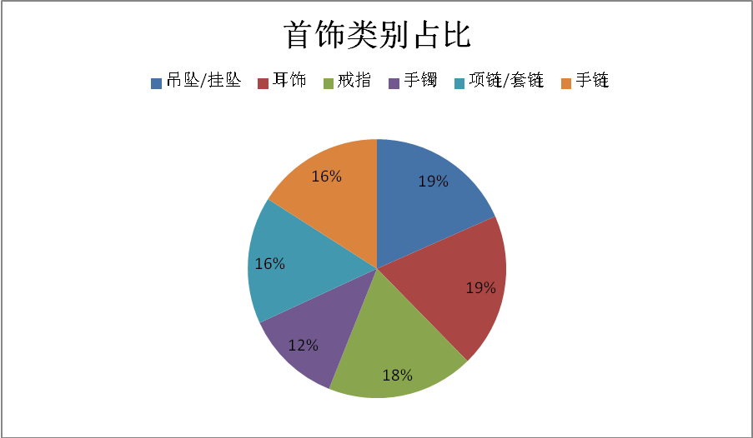
图1 抽查样品首饰类别占比图
（三）检验结果
1.印记（厂家代号、材料名称、材料纯度）、标签和其他标识物（饰品名称、质量）。主要依据GB/T 31912-2015《饰品 标识》和GB 11887-2012《首饰 贵金属纯度的规定及命名方法（含2015年1号修改单）》进行检测，未发现不合格产品。
2.质量（标注质量、实测质量、质量偏差）。主要依据QB/T 1690-2021《贵金属饰品质量测量允差的规定》进行检测，质量偏差的合格标准为-0.01~+0.03，207批次样品均符合标准。其中质量偏差为负偏差的111批次，占比53.62%；质量偏差为0及正偏差的96批次，占比46.38%。（图2）。
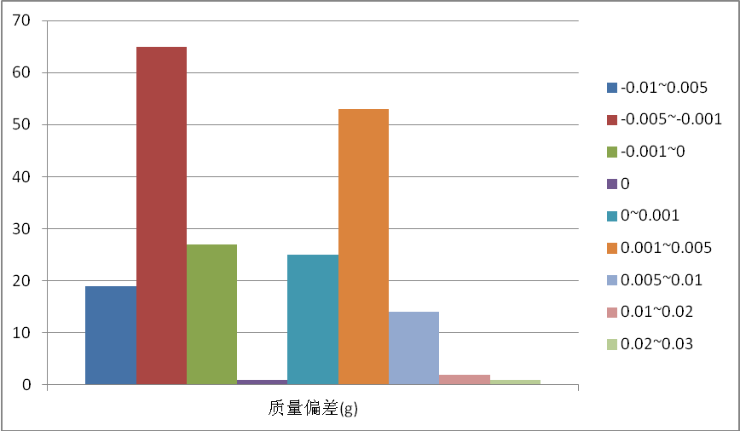
图2 质量偏差图
3.材料及纯度（材料、纯度）。主要依据GB 11887-2012《首饰 贵金属纯度的规定及命名方法（含2015年1号修改单）》和GB/T 18043-2013《首饰 贵金属含量的测定X射线荧光光谱法》进行检测，每批次样品至少取三个不同点的有效测量值，与校准曲线得出校正值的平均值，并计算总不确定度，得出最终检测数据。207批次样品的检测数据均达到足金标准要求。其中校正值的平均值，小于999.0‰的仅3批次样品，大部分样品纯度均超过足金990.0‰的标准（图3）。总不确定度数值范围为0.5—1.9，其中0.5的占61％，小于1的占94％，仅有12个样品的总不确定度大于1，说明此次检测所有检验过程和检测数据稳定、重复性符合标准要求，所有检测数据可靠有效（图4）。
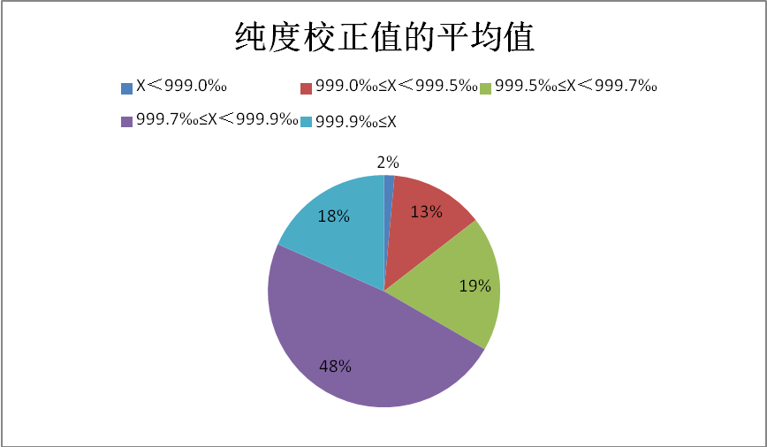
图3 纯度校正值的平均值

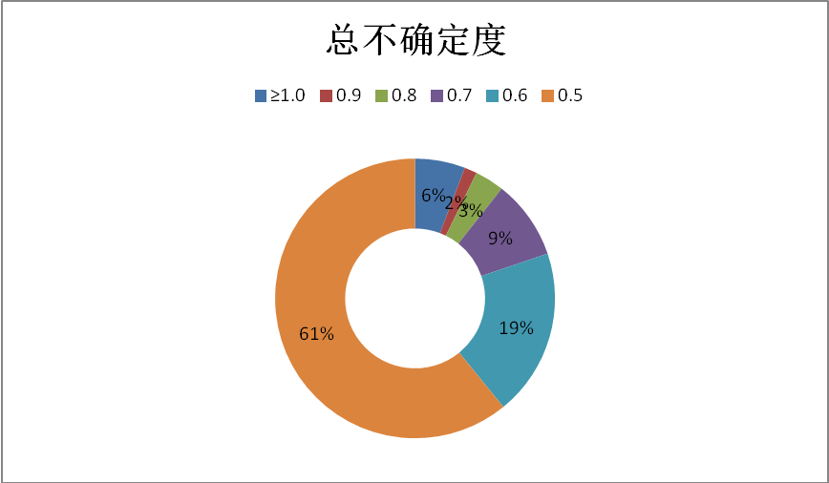
图4 总不确定度
按照监督抽查实施细则所确定的检验项目，综合判定，抽查的207批次贵金属饰品所有检验项目均符合标准要求，未发现不合格产品。
三、工作建议
（一）加大贵金属饰品质量标准宣传力度
建议市场监管部门联合检验机构，面向贵金属饰品企业进行贵金属饰品质量标准宣传，促进企业充分重视、掌握有关标准知识，规范产品生产、自检等工艺流程和印记、标签、标识等信息，切实做好标准化基础工作。
（二）进一步强化产品质量安全监管
市场监管部门要进一步强化产品质量安全监管，扩大贵金属饰品产品质量抽查覆盖面，严厉打击生产、销售假冒、伪劣贵金属饰品等质量违法行为，积极妥善处理贵金属饰品消费投诉，保障消费者合法权益。

